Instituto Politécnico Nacional

Escuela Superior de Cómputo

Bases de Datos

Práctica no. 7:

Transacciones

Profesor: Euler Hernández Contreras

Alumno: Calva Hernández José Manuel

Grupo: 2CM12

## Índice

Índice 2

Marco Teórico 3

Instrucciones 5

Screenshots 8

Conclusiones 14

Referencias 14

## Marco Teórico

El concepto de transacción proporciona un mecanismo para definir las unidades lógicas del procesamiento de una base de datos. Los sistemas de procesamiento de transacciones son sistemas con grandes bases de datos y cientos de usuarios concurrentes ejecutando transacciones de bases de datos.

El control de la concurrencia es la capacidad de administrar procesos simultáneos que acceden a la base de datos sin que interfieran entre sí. Ambas medidas son necesarias para impedir que los datos sean inconsistentes o se pierdan. El concepto de transacción es fundamental para entender tanto la recuperación como el control de la concurrencia. Una transacción se puede considerar una unidad lógica de trabajo en la base de datos. Puede ser un programa completo, fragmento de programa o comando único. Involucra cualquier número de operaciones en la base de datos.

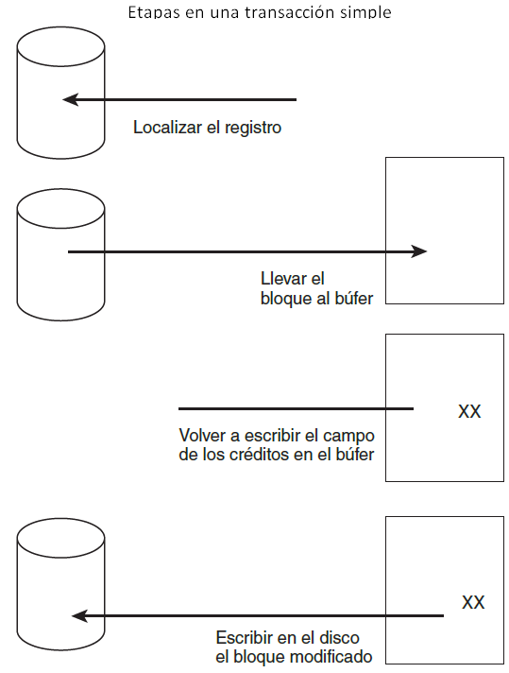

Una transacción incluye una o más operaciones de acceso a la base de datos (operaciones de inserción, eliminación, modificación o recuperación). Las operaciones con bases de datos que forman una transacción pueden estar incrustadas dentro de una aplicación o pueden especificarse interactivamente mediante un lenguaje de consulta de alto nivel como SQL. Una forma de definir los límites de una transacción es especificando explícitamente las sentencias begin transaction y end transaction en un programa de aplicación; en este caso, todas las operaciones de acceso a la base de datos que se encuentran entre las dos sentencias son consideradas como una transacción.

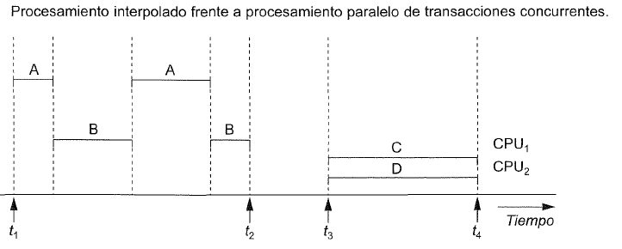

Una transacción es el conjunto de operaciones necesarias para llevar a cabo una unidad lógica de trabajo, a fin de llevar a la base de datos a un nuevo estado consistente. La transacción es un proceso atómico, una sola unidad del “todo o nada”. No se permite ejecutar sólo una parte de una transacción, se ejecutan todas las operaciones de la transacción o ninguna, ya que una transacción parcial dejaría la base de datos en un estado inconsistente.

Hay dos formas de finalizar o terminar una transacción. Si se ejecuta hasta el final con éxito, se dice que la transacción fue comprometida (commit), y la base de datos es llevada a un nuevo estado consistente. La otra posibilidad es que la transacción no se ejecute con éxito. En este caso, la transacción es abortada. Si se aborta una transacción, es esencial que la base de datos se restaure al estado consistente en que estaba antes de comenzar la transacción. Es decir, dicha transacción fue deshecha, esto quiere decir que se retrocede y al mismo tiempo se deshace (rollback) cada una de las operaciones realizadas por la transacción hasta su inicio. Una transacción comprometida no se puede abortar. Si se decide que la transacción comprometida fue un error, se debe ejecutar otra transacción compensadora para revertir sus efectos. Sin embargo, una transacción abortada que haya sido deshecha puede ser reiniciada en algún momento futuro y, en función de cuál haya sido la causa de la falla, podría ejecutarse exitosamente y ser comprometida.

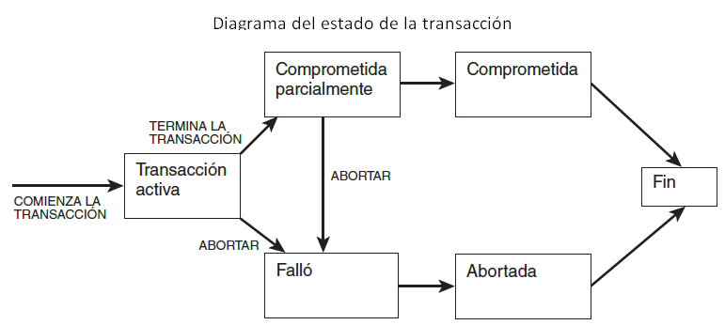

## Instrucciones

Cargar script home.sql

1. Darnos de alta a un home determinado.... (3 tuplas)

INSERT INTO asociado (idAsociado, homedepot_idhd, nombre) VALUES

("a1000",(select idhd from homedepot where nombre like "%Tecnol_gic%"),"PEREZ PEREZ PANCHITO"), ("a1001",(select idhd from homedepot where nombre like "%Tlatilco%"), "LOPEZ LOPEZ LORENA"), ("a1002",(select idhd from homedepot where nombre like "%Interlomas%"),"JIMENEZ JIMENEZ JUANITO");

// No va el paréntesis después del into cuando voy a agregar todos los campos

select * from asociado where idAsociado in("a1000","a1001","a1002");

2.- Reasignar a homedepot Morelia, los asociados que tienen como apellido paterno "García"

select a.nombre, a.homedepot_idhd, h.nombre

from asociado a, homedepot h

where a.homedepot_idhd=h.idhd

and a.nombre like "Garcia%";

UPDATE asociado SET homedepot_idhd=(select idhd from homedepot where nombre like "%Morelia%") where nombre like "Garcia%";

select a.nombre, a.homedepot_idhd, h.nombre

from asociado a, homedepot h

where a.homedepot_idhd=h.idhd

and a.nombre like "Gonza%";

update asociado set homedepot_idhd=(select idhd from homedepot where nombre like "Interloma%") where nombre like "Gonza%";

3.- Actualizar el registro del departamento de pinturas...

update depto set nombre = "Pinturas y mas cositas" where iddepto="D008";

4.- Cambiar la dirección de los socios que tienen un credito entre 6500 a 8000, ponerle direccion desconocida

update socio set direccion="DIRECCION DESCONOCIDA" where credito between 6500 and 8000;

select nombre, direccion, credito from socio where credito between 6500 and 8000 order by credito;

5.- Eliminar a los socios que tienen la tarjeta que se llama decore

delete from tarjeta where nombre="decore";

6.- Quienes son los socios que tienen la tarjeta credito

select s.idsocio, s.nombre, t.nombre as tarjeta

from socio s, tarjeta t

where t.socio_idsocio=s.idsocio

and t.nombre like "Cr_dit%"

union

select s.idsocio, s.nombre, t.nombre as tarjeta

from socio s, tarjeta t

where t.socio_idsocio=s.idsocio

and t.nombre like "Pagos%"

order by nombre;

select s.idsocio, s.nombre, t.nombre as tarjeta

from socio s, tarjeta t

where t.socio_idsocio=s.idsocio

and t.nombre in("Pagos Fijos","Credito");

select s.idsocio, s.nombre, t.nombre as tarjeta

from socio s, tarjeta t

where t.socio_idsocio=s.idsocio

and (t.nombre <>"Pagos Fijos" or t.nombre<>"Credito");

select *

from socio

where idsocio not in(select s.idsocio

from socio s, tarjeta t

where t.socio_idsocio=s.idsocio

and (t.nombre <>"Pagos Fijos" or t.nombre<>"Credito"))

group by idsocio;

7.- Trabajar con transacciones

l(x)

e(x)

begin;

INSERT INTO asociado (idAsociado, homedepot_idhd, nombre) VALUES

("a1004",(select idhd from homedepot where nombre like "%Tecnol_gic%"),"HERNANDEZ EULER");

Select * from asociado where idasociado in("a1004");

rollback;

.-.-.-.-.-..-.-.-..-.-..-..-.-.---.-.-.-.-.-.-.-.-..--.--.

begin;

INSERT INTO asociado (idAsociado, homedepot_idhd, nombre) VALUES

("a1004",(select idhd from homedepot where nombre like "%Tecnol_gic%"),"HERNANDEZ EULER");

Select * from asociado where idasociado in("a1004");

// Cerrar la terminal = Fallo del sistema

Select * from asociado where idasociado in("a1004"); // no está el registro

-.-.-.--.-..-.-.--.-..-.-.-.-.-.-.-.--.-.-.-.

begin;

INSERT INTO asociado (idAsociado, homedepot_idhd, nombre) VALUES

("a1004",(select idhd from homedepot where nombre like "%Tecnol_gic%"),"HERNANDEZ EULER");

Select * from asociado where idasociado in("a1004");

commit;

// Fallo de sistema

.-.-.-..-.-..-.--...-..-.-.---.-.-.-.-.-.-.-.

begin;

INSERT INTO asociado (idAsociado, homedepot_idhd, nombre) VALUES

("a1005",(select idhd from homedepot where nombre like "%Tecnol_gic%"),"NICOLAR ABI (La chida)");

Select * from asociado where idasociado in("a1005");

commit;

## Screenshots

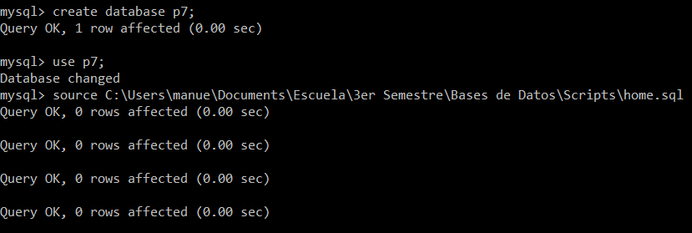

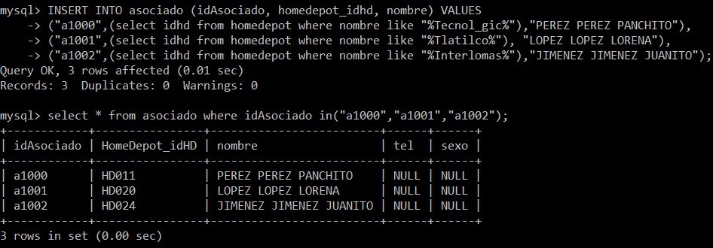

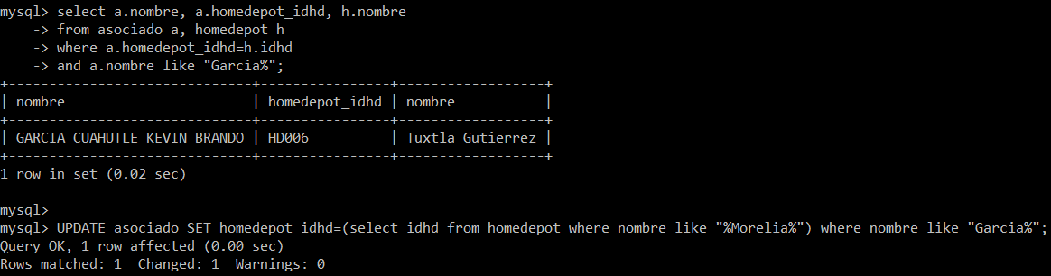

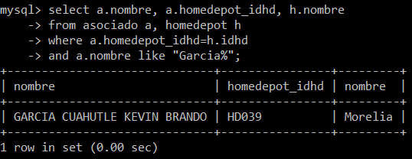

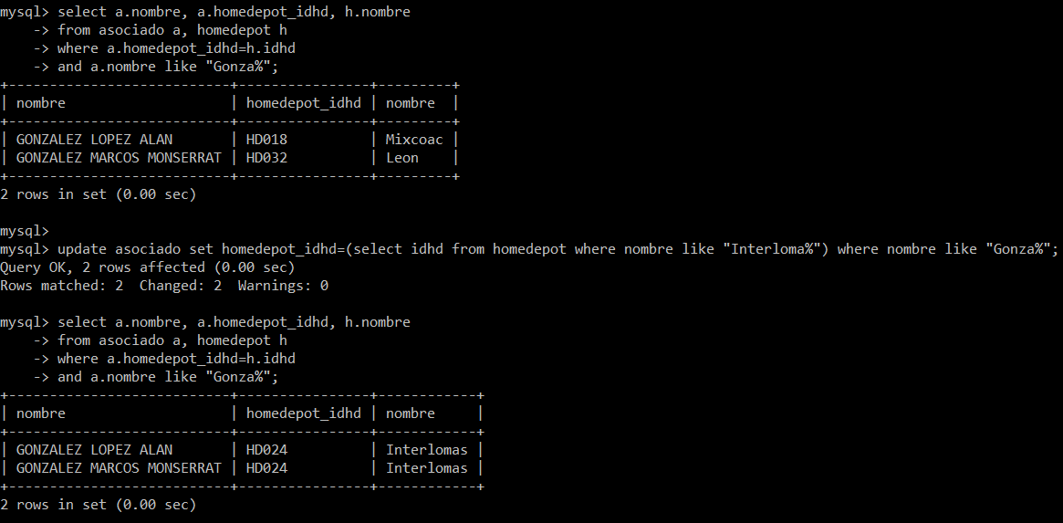

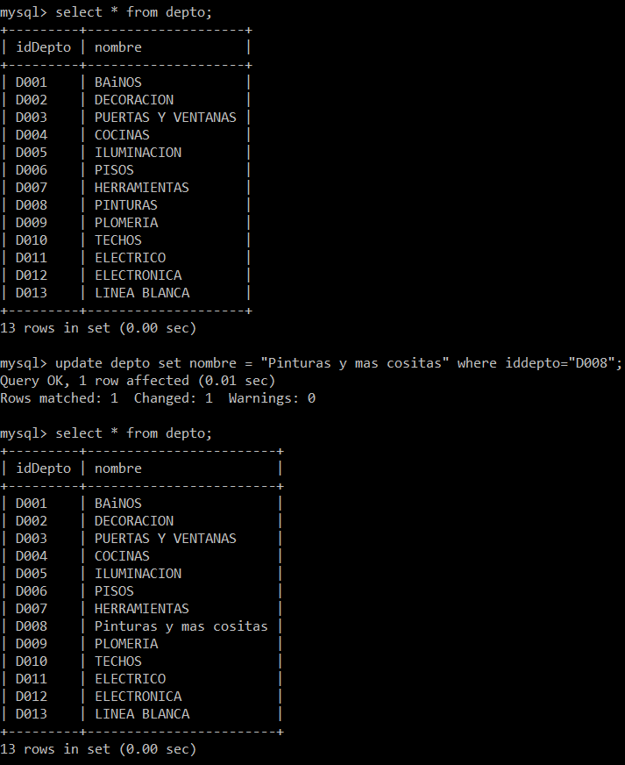

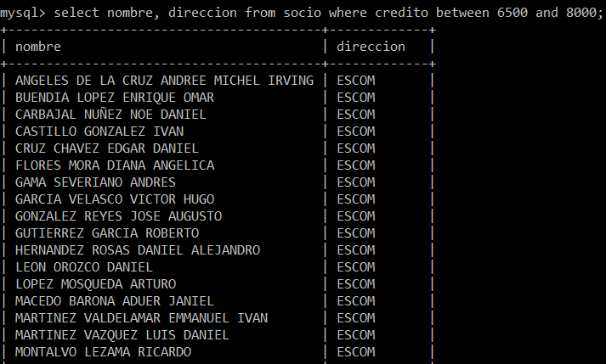

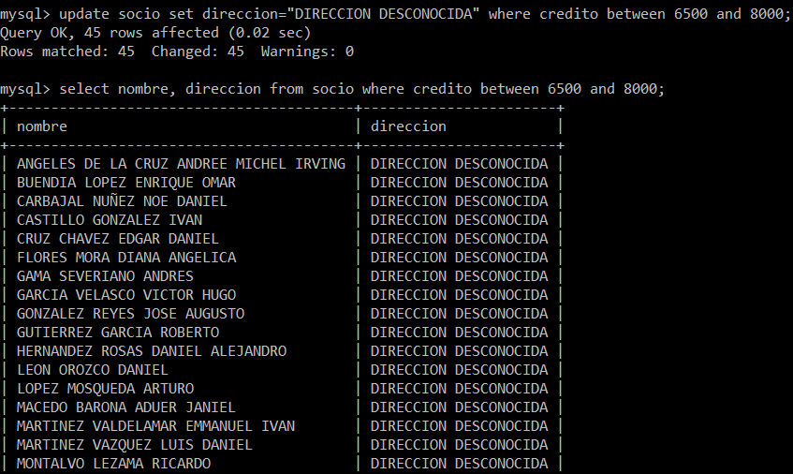

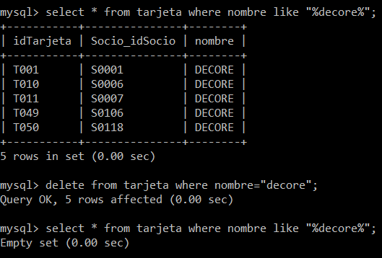

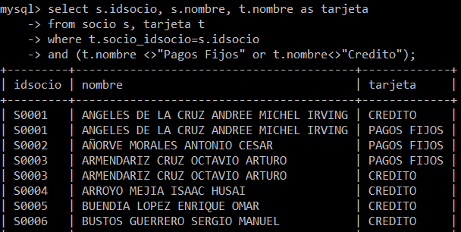

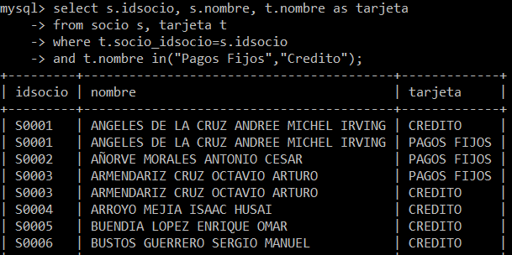

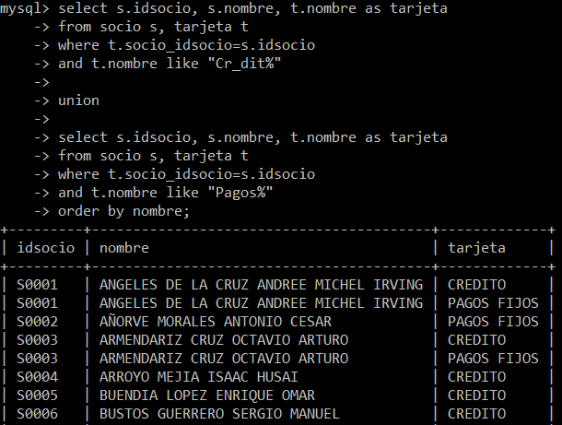

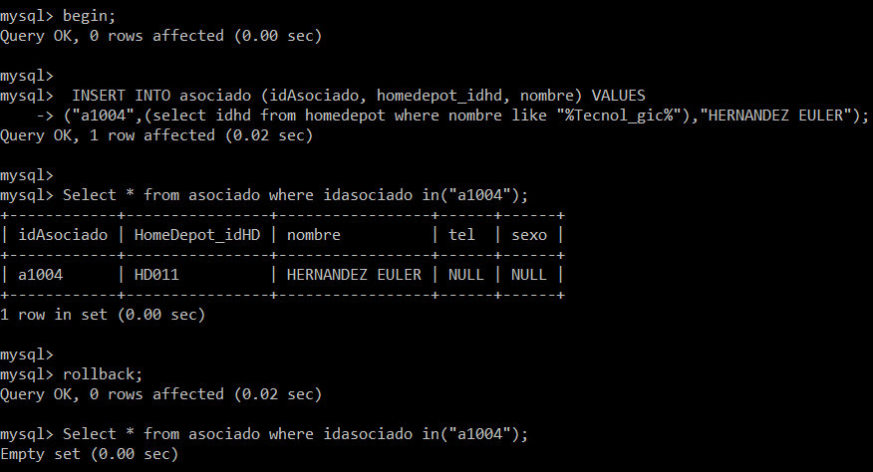

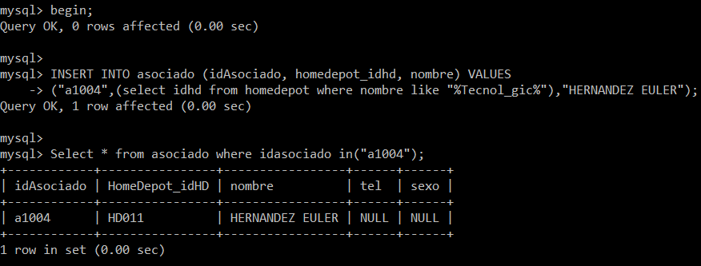

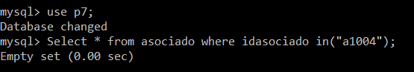

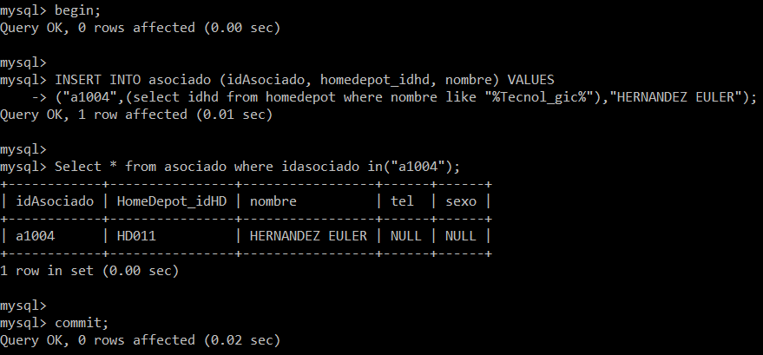

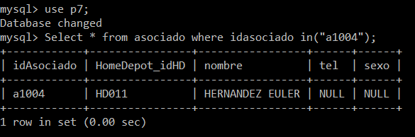

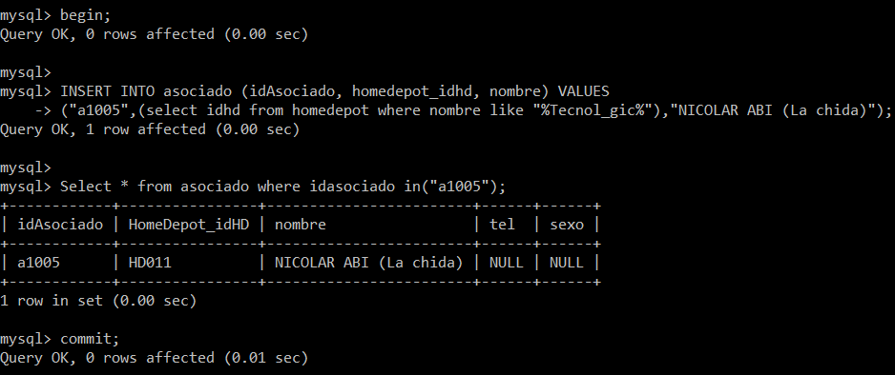

## Conclusiones

Una vez finalizada la práctica, es posible decir que las transacciones es la forma prácticamente obligatoria en que se deben de manejar las operaciones sobre la base de datos, esto debido a que nos permiten una mayor estabilidad sobre la misma, así como una mayor eficacia al momento de manejar errores sobre la modificación de la misma.

Si no se usan las transacciones, corremos el riesgo de realizar operaciones sobre la base de datos que perjudiquen al repositorio de la misma, o peor aún, a la propia estructura de ella. La seguridad otorgada por las sentencias de transacción es algo que debemos de formar como hábito a la hora de manejar bases de datos, ya que de ello podría depender una estructura aún mayor.

## Referencias

Ramez, E., & Navathe, S. (2000). *Sistemas de Bases de Datos: Conceptos Fundamentales* (1st ed.). México: Pearson Educación.

Ricardo, C., Campos Olguín, V., & Enríquez Brito, J. (2010). *Bases de datos*. México: Mcgraw-Hill Interamericana.

Mannino, M. (2007). *Administración de Bases de Datos. Diseño y desarrollo de aplicaciones* (3rd ed.). México: McGraw-Hill Interamericana.